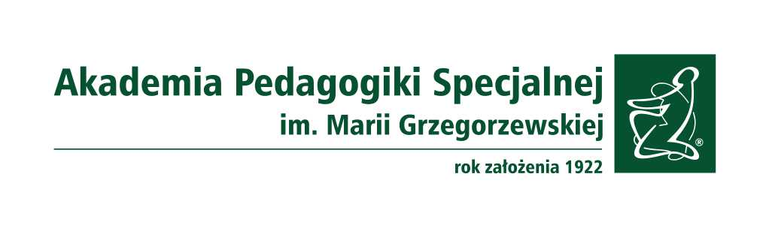
INFORMACJA w trybie art. 119 ustawy Prawo o szkolnictwie wyższym i nauce
o wynikach konkursu

Akademia Pedagogik Specjalnej im. Marii Grzegorzewskiej
Instytut Pedagogiki, Zakład Metodologii i Pedagogiki Twórczości
(jednostka organizacyjna zatrudniająca)
Konkurs na stanowisko: adiunkt w grupie badawczo-dydaktycznej
Data ogłoszenia: 27.06.2020 r.
Termin składania ofert: 11.09.2020 r.
Termin rozstrzygnięcia: 16.09.2020 r.
Ilość zgłoszeń: 4
Kandydat, który wygrał konkurs: dr Małgorzata Korko
Uzasadnienie:
Komisja konkursowa dokonała analizy wymaganych dokumentów złożonych przez kandydatów oraz z wybranymi osobami przeprowadziła rozmowy kwalifikacyjne. Dokumenty złożone przez dr Małgorzatę Korko spełniały wymogi formalne i merytoryczne. W ocenie komisji kandydatka wyróżnia się spośród innych, aplikujących w konkursie osób, pod względem istotnych dla nauczyciela akademickiego warunków, a w szczególności: posiada duży potencjał rozwojowy potwierdzony przebytą ścieżką kształcenia, zgromadziła znaczący dorobek publikacyjny, nabyła wartościowe doświadczenia w zagranicznych środowiskach akademickich, posiada biegłą znajomość języka obcego a także praktyczne umiejętności projektowania i realizacji badań empirycznych oraz opracowywania danych empirycznych z pomocą środków informatycznych.
Posiadane kompetencje dr Małgorzaty Korko w pełni odpowiadają potrzebom związanym z realizacją zadań dydaktycznych i badawczych przypisanych do Zakładu Metodologii i Pedagogiki Twórczości.
Komisja po dyskusji jednogłośnie poparła i zarekomendowała Senatowi zatrudnienie dr Małgorzaty Korko na stanowisko adiunkta w grupie badawczo-dydaktycznej.
Ostateczną decyzję w sprawie zatrudnienia podejmuje Rektor.

